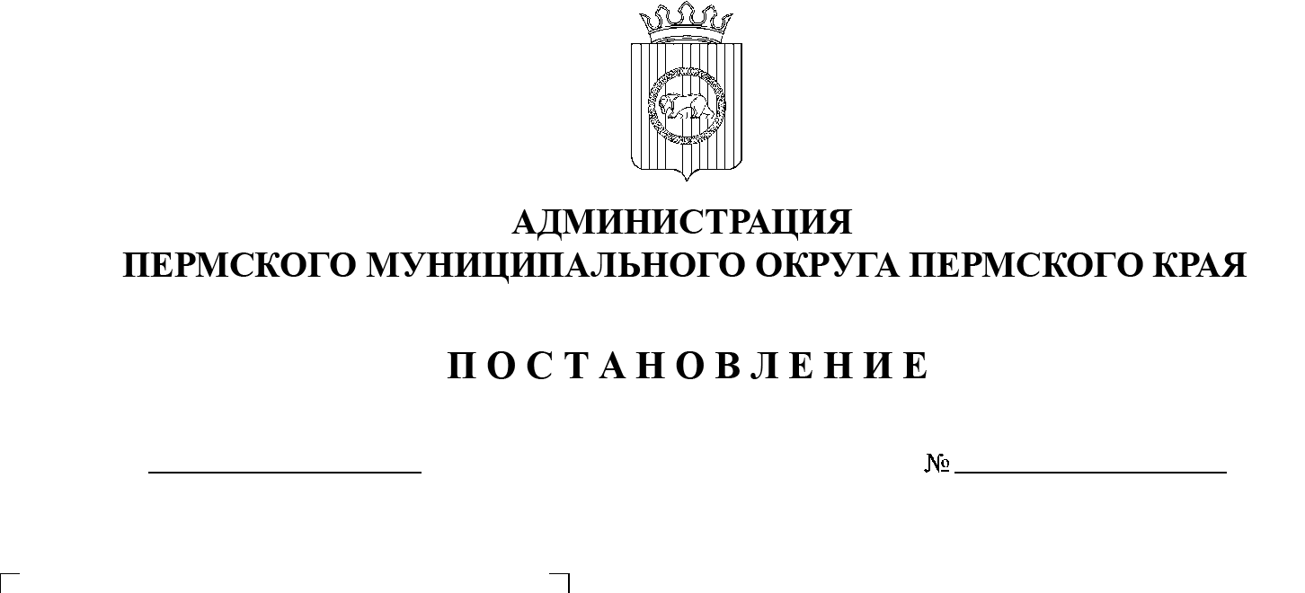

14.04.2023

СЭД-2023-299-01-01-05.С-247

**О подготовке предложений**

**о внесении изменений**

**в генеральный план**

**муниципального образования**

**«Фроловское сельское поселение» Пермского муниципального района**

**Пермского края, утвержденный**

**решением Совета депутатов**

**Фроловского сельского поселения от 30 мая 2013 г. № 296**

В соответствии с частью 2 статьи 24 Градостроительного кодекса Российской Федерации, пунктом 26 части 1 статьи 16 Федерального закона от 06 октября 2003 г. № 131-ФЗ «Об общих принципах организации местного самоуправления в Российской Федерации», частью 1 статьи 13 Закона Пермского края от 14 января 2011 г. № 805-ПК «О градостроительной деятельности в Пермском крае», пунктом 6 части 2 статьи 30 Устава Пермского муниципального округа Пермского края, на основании письма Министерства природных ресурсов, лесного хозяйства и экологии Пермского края от 07 сентября 2022 г. № 30-01-16-3744

# администрация Пермского муниципального округа Пермского края ПОСТАНОВЛЯЕТ:

1.  Управлению архитектуры и градостроительства администрации Пермского муниципального округа Пермского края (далее – Управление) начать подготовку предложений о внесении изменений в генеральный план муниципального образования «Фроловское сельское поселение» Пермского муниципального района Пермского края, утвержденный решением Совета депутатов Фроловского сельского поселения от 30 мая 2013 г. № 296 (в редакции решений Земского Собрания Пермского муниципального района от 26 февраля 2015 г. № 51, от 27 октября 2016 г. № 170, от 29 марта 2018 г. № 300, от 24 февраля 2022 г. № 207; в редакции решения Думы Пермского муниципального округа Пермского края от 23 марта 2023 г. № 150; далее – Генеральный план).

2.  Физические и юридические лица в срок не позднее 28 апреля 2023 г. вправе предоставить в Управление по адресу: г. Пермь, ул.   Верхне‑Муллинская, 74а, кабинет 101, предложения по внесению изменений в Генеральный план.

3.  МКУ «Управление стратегического развития Пермского округа» обеспечить подготовку проекта внесения изменений в Генеральный план в срок до 31 мая 2023 г.

4.  Управлению обеспечить рассмотрение предложений на заседании комиссии по подготовке проекта правил землепользования и застройке (комиссии по землепользованию и застройке) при администрации Пермского муниципального округа Пермского края.

5.  Настоящее постановление опубликовать в газете «НИВА» и   разместить на официальном сайте Пермского муниципального округа в информационно-телекоммуникационной сети Интернет ([www.permraion.ru](http://www.permraion.ru)).

6.  Настоящее постановление вступает в силу со дня его официального опубликования

7.  Контроль за исполнением настоящего постановления возложить на начальника управления архитектуры и градостроительства администрации Пермского муниципального округа Пермского края, главного архитектора.

Глава муниципального округа В.Ю. Цветов